- 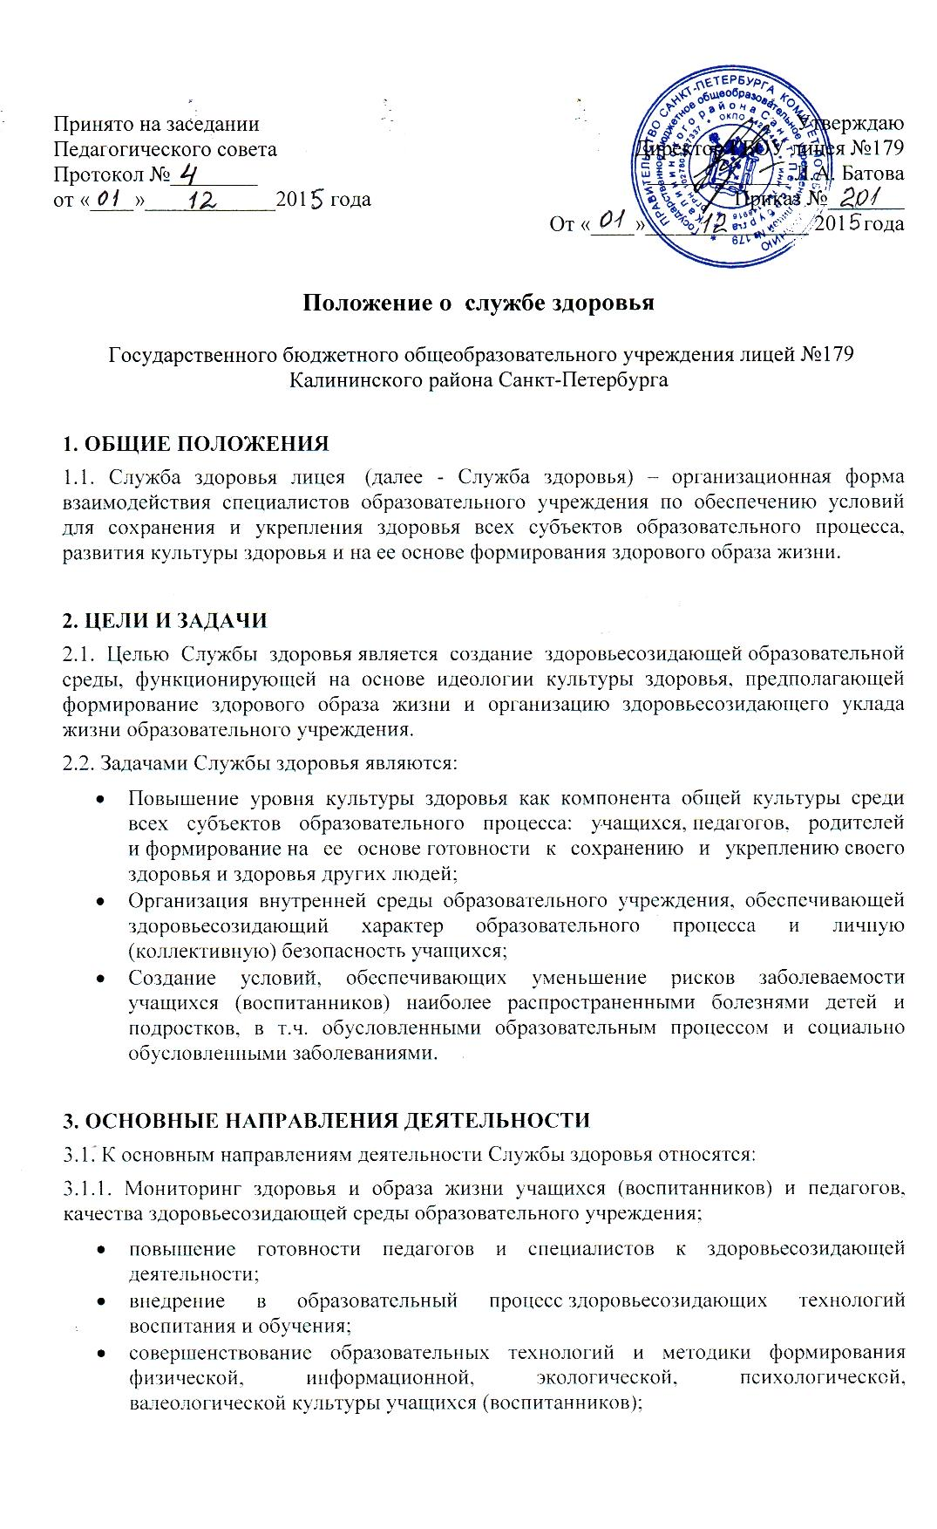медицинское и санитарно-гигиеническое обеспечение образовательной среды и образовательного процесса;
- создание условий для здорового питания в образовательном учреждении;
- содействие укреплению здоровья учащихся (воспитанников) и педагогов на основе разработки их индивидуальных оздоровительных программ;
- валеологическое, психолого-педагогическое и медико-социальное сопровождение ослабленных учащихся (воспитанников) и педагогов.

4. ОРГАНИЗАЦИОННЫЕ ОСНОВЫ
4.1. Служба здоровья находится в непосредственном подчинении у руководителя лицея.
4.2. Руководит деятельностью Службы здоровья заместитель директора лицея, назначенный приказом директора.
4.3. Организационная структура Службы здоровья определяется администрацией лицея и органом государственно-общественного управления лицея в зависимости от конкретных условий: природного и социально- экономического расположения лицея, его ресурсного обеспечения, контингента и численности учащихся. В соответствии с возможным составом специалистов и задачами в Службе здоровья выделяются структуры, за которыми закрепляются определенные полномочия и ответственность
4.4. В Службу здоровья входят: медицинские работники, педагоги-валеологи, педагоги-психологи, социальные педагоги, педагоги-организаторы по ОБЖ, специалисты по информационным технологиям, преподаватели физической культуры, экологии, биологии и другие педагоги. Функциональные обязанности специалистов определяются руководителем лицея.
4.5. Медицинские работники участвуют в деятельности Службы здоровья на основании договора о сотрудничестве государственных образовательных учреждений, имущество которых находится в государственной собственности Санкт-Петербурга, и городских детских поликлиник, городских поликлиник.
4.6. Порядок создания Службы здоровья:
4.6.1. Служба здоровья создается приказом руководителя образовательного учреждения.
4.6.2. Специалисты Службы здоровья обязаны пройти повышение квалификации (в случае необходимости профессиональную переподготовку) в учреждениях дополнительного профессионального образования.
4.6.5. Лицей разрабатывает программу деятельности Службы здоровья в соответствии с Положением о службе здоровья образовательного учреждения и программой развития лицея или иным документом, определяющим перспективы его развития.
4.7. Для организации деятельности Службы здоровья лицей, в соответствии со своими возможностями, выделяет и оснащает помещения для проведения мероприятий по оздоровлению учащихся (воспитанников) и работников: медицинские, оздоровительные, физкультурные, образовательно-валеологические, социально-психологические, компьютерной диагностики и т.п. Техническую базу службы здоровья в лицее составляет компьютерная сеть (компьютерный класс) с широкополосным выходом в Интернет, обеспечивающая возможность включения образовательного учреждения в единую городскую электронную базу данных мониторинга здоровья.
4.8. Служба здоровья взаимодействует с иными организационными структурами лицея: службами, центрами, советами, методическими предметными и межпредметными объединениями, а также органами самоуправления, общественными организациями и волонтерскими движениями детей, родителей и педагогов.
4.9. Служба здоровья регулярно информирует участников образовательного процесса (педагогов, учащихся (воспитанников) и их родителей) о результатах деятельности лицея по созданию здоровьесозидающей образовательной среды, организации здоровьесозидающего уклада жизни лицея.
4.10. Деятельность Службы здоровья строится на основе социально-педагогического партнерства с родителями учащихся (воспитанников), а также с учреждениями образования (дополнительного, профессионального и т.д.), культуры, здравоохранения, физической культуры и спорта, социального развития, общественными организациями, муниципальными органами власти по вопросам обеспечения здоровья участников образовательного процесса.

5. ОБЯЗАННОСТИ И ПРАВА РУКОВОДИТЕЛЯ И СПЕЦИАЛИСТОВ СЛУЖБЫ
5.1. Руководитель службы здоровья лицея обязан:
- совместно с администрацией лицея осуществлять подбор и профилизацию кадров по основным направлениям деятельности службы
- осуществлять руководство разработкой Программы деятельности Службы здоровья, планировать и осуществлять конкретные меры по ее реализации;
- осуществлять руководство всеми направлениями деятельности Службы здоровья, осуществлять контроль выполнения рабочих планов, целевых групп и конкретных специалистов службы здоровья;
- участвовать в ресурсном и научно-методическом обеспечении деятельности Службы здоровья, разрабатывать учебно-методическую документацию и рекомендации по различным направлениям ее деятельности;
- координировать совместную научно-исследовательскую, образовательную, методическую, просветительскую деятельность Службы здоровья с подразделениями лицея и организациями и учреждениями, работающими в сфере обеспечения здоровья;
- обеспечивать профессиональную переподготовку, повышение квалификации специалистов Службы здоровья и педагогического коллектива в области обеспечения здоровья участников образовательного процесса ;
- осуществлять анализ деятельности Службы здоровья, обобщать и представлять полученные результаты субъектам образовательного процесса – педагогам, учащимся (воспитанникам) и их родителям; передавать полученные результаты куратору.
5.2. Руководитель Службы здоровья образовательного учреждения имеет право:
- делегировать полномочия специалистам Службы здоровья по вопросам организации здоровьесозидающей деятельности;
- участвовать в работе органов управления лицеем;
- вносить предложения по вопросам развития лицея, его ресурсного (кадрового, учебно-методического, материально-технического) обеспечения, коррекции образовательного процесса и педагогической деятельности в лицее на основе мониторинга здоровья;
- посещать занятия, уроки, иные мероприятия, проводимые в лицее для анализа и оптимизации образовательного процесса и педагогической деятельности на здоровьесозидающей основе;
- пользоваться единой городской базой данных мониторинга здоровья на основе ограниченного доступа;
- обращаться в научно-образовательные учреждения по вопросам научно-методического обеспечения деятельности службы здоровья;
- ставить перед органами управления образованием вопросы, связанные с совершенствованием службы здоровья образовательного учреждения.
5.3. Специалисты Службы здоровья лицея обязаны:
- популяризировать здоровый образ жизни, в т.ч. и личным примером;
- участвовать в разработке Программы деятельности Службы здоровья, планировании ее деятельности;
- участвовать в проведении мониторинга, коррекции здоровья и индивидуального стиля жизнедеятельности учащихся и педагогов;
- планировать работу в соответствии с функциональными обязанностями данного специалиста, направлениями деятельности службы здоровья и выявленными проблемами лицея на основе результатов мониторинга здоровья;
- реализовывать все направления деятельности Службы здоровья на основе командного взаимодействия, принципов паритета и взаимодополняемости;
- согласовывать ценности и цели Службы здоровья с коллегами, учащимися (воспитанниками), родителями, содействовать созданию единой здоровьесозидающей среды лицея;
- рекомендовать по итогам мониторинга здоровья педагогам и родителям индивидуальный образовательный маршрут для учащегося (воспитанника).
- в соответствии с Программой деятельности Службы здоровья повышать свою квалификацию в области обеспечения здоровья участников образовательного процесса.
5.4. Специалисты Службы здоровья образовательного учреждения имеют право:
- участвовать в обсуждении вопросов, касающихся деятельности Службы здоровья, и вносить предложения по ее совершенствованию;
- пользоваться единой городской базой данных мониторинга здоровья на основе ограниченного доступа в соответствии с собственной квалификацией;
- взаимодействовать с организациями и учреждениями, работающими в сфере обеспечения здоровья, при составлении индивидуальных оздоровительных программ учащихся (воспитанников) и педагогов;
- вносить предложения по улучшению материально-технического обеспечения соответствующих помещений Службы здоровья.

